
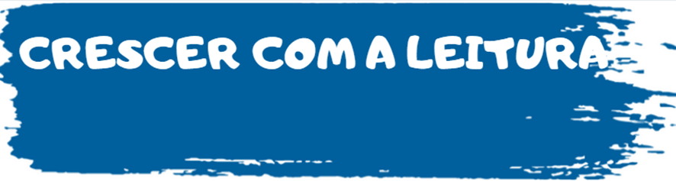
Quem és tu na Web?
Atividade: Vamos à caça do livro
Recurso de apoio 1
APRENDER COM A
BIBLIOTECA ESCOLAR
Título
Ficha do livro

- Observem o livro que vão ler e assinalem os elementos que o livro apresenta:
Nome do autor  Editora  Coleção  Imagem da capa | Título  Subtítulo  Contracapa com informações  Guardas com imagens

- Registem as seguintes informações:
Título
Autor
Ilustrador
Editora

- Indiquem os elementos que encontram na contracapa do livro
____________________________________________________________________________________________________________________________________________________________________________________________________________________________________________________________________________________________________________________________________________________

- Observem as guardas e descrevam-nas.
____________________________________________________________________________________________________________________________________________________________________________________________________________________________________________________________________________________________________________________________________________________

- As guardas têm imagens? Se tiverem, conversem:
Que ideias vos são sugeridas pelas guardas? Há pistas escondidas?
De que poderá falar o livro? O que será que vai acontecer? Onde será que as coisas se vão passar?
Que sentimentos transmitem as imagens? É um livro que parece alegre? Assustador? Aventureiro?

